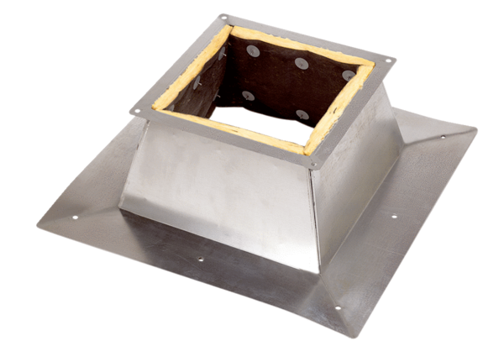Tetőlábazatok lapostetőkhöz SO 25Csomagolási egység: 1 darabVálaszték: C
Termékszám: 0093.0360Gyártó: MAICO

